Программа Форума

VII Международный форум «Малоэтажная Россия – 2024»

10 декабря 2024 г. Круглые столы

Круглый стол №1
Лучшие практики ИЖС. Проблемы и пути решения.
10-00 – 13-00 ТПП РФ, Ильинка, д.6 стр. 1, Конгресс-центр ТПП РФ
Регистрация: 09:00 – 10:00
Трансляция в Rutube: https://rutube.ru/video/6d09b87b02b54f26478e21a91b3ecb39/

Модераторы:
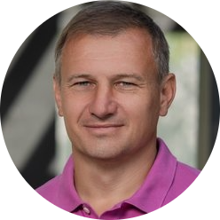 | 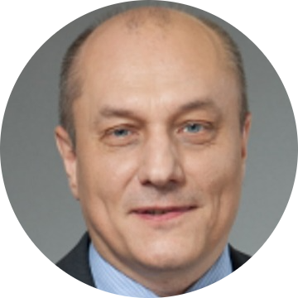
Копица Владислав Николаевич  Основатель, генеральный директор  выставки OpenVillage | Антипин Сергей Анатольевич  Генеральный директор Агентства инвестиционных стратегических технологий

Круглый стол №2
Финансирование малоэтажного строительства. Проектное финансирование ИЖС. Договора строительного подряда с использованием счетов эскроу. Альтернативные варианты.
10.12.2024 14-00 – 17-00 ТПП РФ, Ильинка, д.6 стр. 1, Конгресс-центр ТПП РФ
Регистрация: 13:00 – 14:00
Трансляция в Rutube: https://rutube.ru/video/f0be8de0950489f5d4ba1c92f264a6d6/

Модераторы:
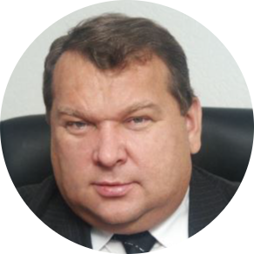 | 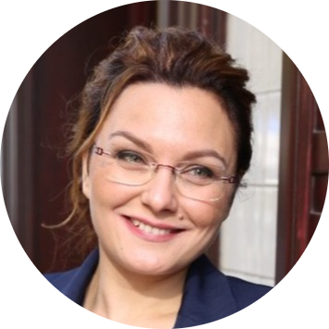
Казейкин Валерий Семёнович  Президент Международной Ассоциации Инвестиционных Фондов (МАИФ) | Рудакова Ирина Владимировна  Вице-президент Международной Ассоциации Инвестиционных Фондов (МАИФ)

Круглый стол №3

Эффективные строительные технологии, инженерные системы.
10.12.2024 10-00 – 13-00 ТПП РФ, Ильинка, д.6 стр. 1, Зал Малый зал 324
Регистрация: 09:00 – 10:00
Трансляция в Rutube: https://rutube.ru/video/e147a1a6e6bfeb48dfe41635667409ab/

Модераторы:
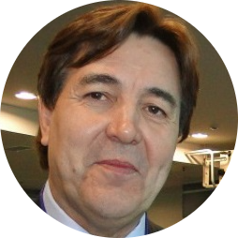 | 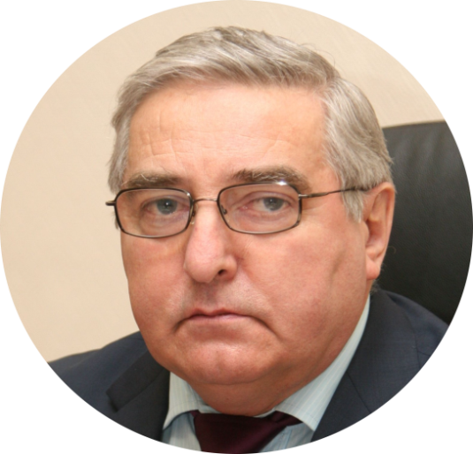
Лощенко Александр Леонидович  Президент Национального объединения участников строительной индустрии | Новосёлов Виктор Анатольевич  Президент Союза проектировщиков России

Круглый стол №4
Кадры решают все.
10.12.2024 14-00 – 17-00 ТПП РФ, Ильинка, д.6 стр. 1, Зал Малый зал 324
Регистрация: 13:00 – 14:00
Трансляция в Rutube: https://rutube.ru/video/e6b076096d215f0d9cce47ca41da6276/

Модераторы:
 | 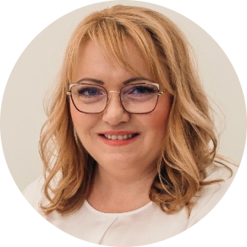
Прокопьева Надежда Александровна  Заместитель руководителя аппарата НОПРИЗ, председатель Комитета РСС по развитию профессионального образования и содействию занятости в строительной отрасли, секретарь Комиссии ОС при Минстрое РФ по вопросам образования и кадрового потенциала в сфере строительства и ЖКХ. | Парикова Елена Владимировна  Директор по развитию – руководитель Проектного офиса НОСТРОЙ

11 декабря 2024 г.

Пленарное заседание на тему

Развитие ИЖС

в рамках национального проекта «Инфраструктура для жизни»

11.12.2024 г. 10-00 – 16-00 ТПП РФ, Ильинка, д.6 стр. 1, Конгресс-центр ТПП РФ
Регистрация: 09:00 – 10:00
Трансляция в Rutube: https://rutube.ru/video/d01c37bca9518235584b11c22dccd616/

Модератор:

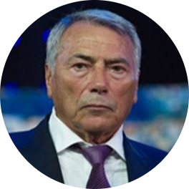
Басин Ефим Владимирович

Председатель Комитета ТПП РФ по предпринимательству в сфере строительства

Комитет ТПП РФ по предпринимательству в сфере строительства
Храновский В.В, (495) 620-03-99, hvv@tpprf.ru
Регистрация для участия (очно/ВКС): https://low-house.ru/registratsiya-2024/
Программы круглых столов Форума: https://low-house.ru/

